Pwm2 tim8 m2

Pwm1 tim1
PA8 m1

Pwm3 tim4
PB6

Uart1
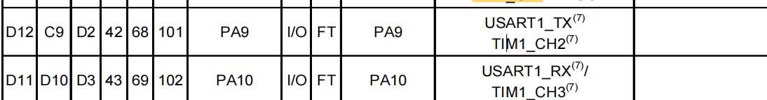
Uart2
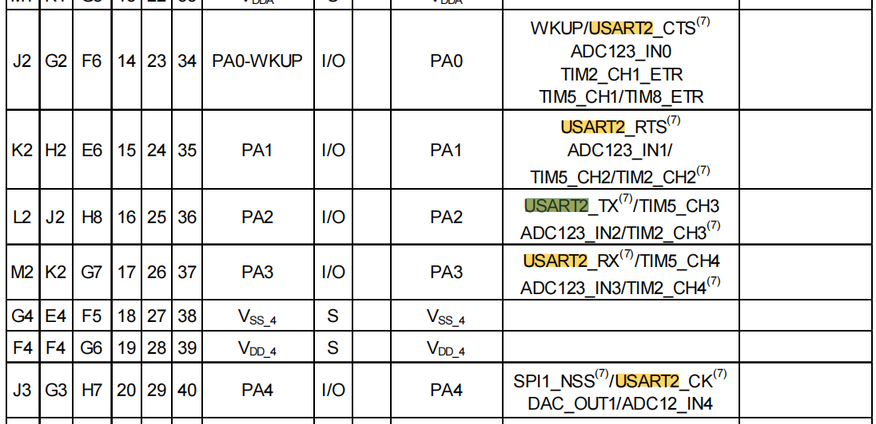
Spi1
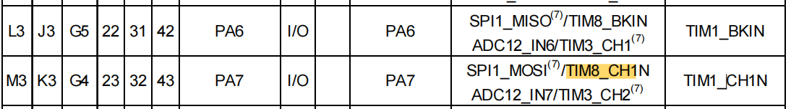
电机1
B1
B2
电机2
C7
C8

REMOTER端
Spi1
PA5 SCK
PA6 MISO
PA7 MOSI
CE PA3
IRQ PA2
CS PA4

ADC1
PA0
PA1

